Лабораторная работа № 4

Основы интерфейса взаимодействия пользователя с системой Unix на уровне командной строки

Ермаков Алексей

Содержание

# 1 Цель работы

Приобретение практических навыков взаимодействия пользователя с системой посредством командной строки.

# 2 Задание

1. Определите полное имя вашего домашнего каталога. Далее относительно этого каталога будут выполняться последующие упражнения.
2. Выполните следующие действия:

2.1. Перейдите в каталог /tmp.

2.2. Выведите на экран содержимое каталога /tmp. Для этого используйте команду ls

с различными опциями. Поясните разницу в выводимой на экран информации.

2.3. Определите, есть ли в каталоге /var/spool подкаталог с именем cron?

2.4. Перейдите в Ваш домашний каталог и выведите на экран его содержимое. Определите, кто является владельцем файлов и подкаталогов? 3. Выполните следующие действия:

3.1. В домашнем каталоге создайте новый каталог с именем newdir. 3.2. В каталоге ~/newdir создайте новый каталог с именем morefun.

3.3. В домашнем каталоге создайте одной командой три новых каталога с именами letters, memos, misk. Затем удалите эти каталоги одной командой.

3.4. Попробуйте удалить ранее созданный каталог ~/newdir командой rm. Проверьте,был ли каталог удалён.

3.5. Удалите каталог ~/newdir/morefun из домашнего каталога. Проверьте, был ли каталог удалён.

1. С помощью команды man определите, какую опцию команды ls нужно использовать для просмотра содержимое не только указанного каталога, но и подкаталогов, входящих в него.
2. С помощью команды man определите набор опций команды ls, позволяющий отсортировать по времени последнего изменения выводимый список содержимого каталога с развёрнутым описанием файлов.
3. Используйте команду man для просмотра описания следующих команд: cd, pwd, mkdir,rmdir, rm. Поясните основные опции этих команд.
4. Используя информацию, полученную при помощи команды history, выполните модификацию и исполнение нескольких команд из буфера команд # Теоретическое введение

В операционной системе типа Linux взаимодействие пользователя с системой обычно осуществляется с помощью командной строки посредством построчного ввода команд. При этом обычно используется командные интерпретаторы языка shell: /bin/sh; /bin/csh; /bin/ksh. Формат команды. Командой в операционной системе называется записанный по специальным правилам текст (возможно с аргументами), представляющий собой ука- зание на выполнение какой-либо функций (или действий) в операционной системе. Обычно первым словом идёт имя команды, остальной текст — аргументы или опции, конкретизирующие действие. Общий формат команд можно представить следующим образом: Команда man. Команда man используется для просмотра (оперативная помощь) в диалоговом режиме руководства (manual) по основным командам операционной системы типа Linux. Формат команды: man

# 3 Выполнение лабораторной работы

Перешли в каталог /tmp.Вывели на экран содержимое каталога /tmp. Определили наличие в каталоге /var/spool подкаталог с именем cron. (рис. 1).

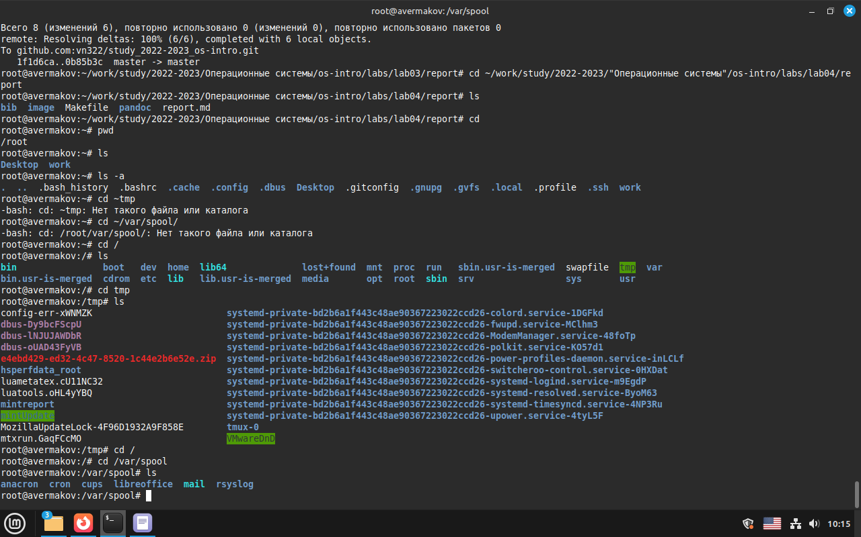

Рис. 1: Определили наличие в каталоге /var/spool подкаталог с именем cron

Перешли в домашний каталог и вывели на экран его содержимое. Определили кто является владельцем файлов и подкаталогов. В домашнем каталоге создали новый каталог с именем newdir.В каталоге ~/newdir создали новый каталог с именем morefun.В домашнем каталоге создали одной командой три новых каталога с именами letters, memos, misk. Затем удалили эти каталоги одной командой. Удалили ранее созданный каталог ~/newdir командой rm. Проверили что,был ли каталог удалён.Удалили каталог ~/newdir/morefun из домашнего каталога. Проверили что, был ли каталог удалён. (рис. 2).

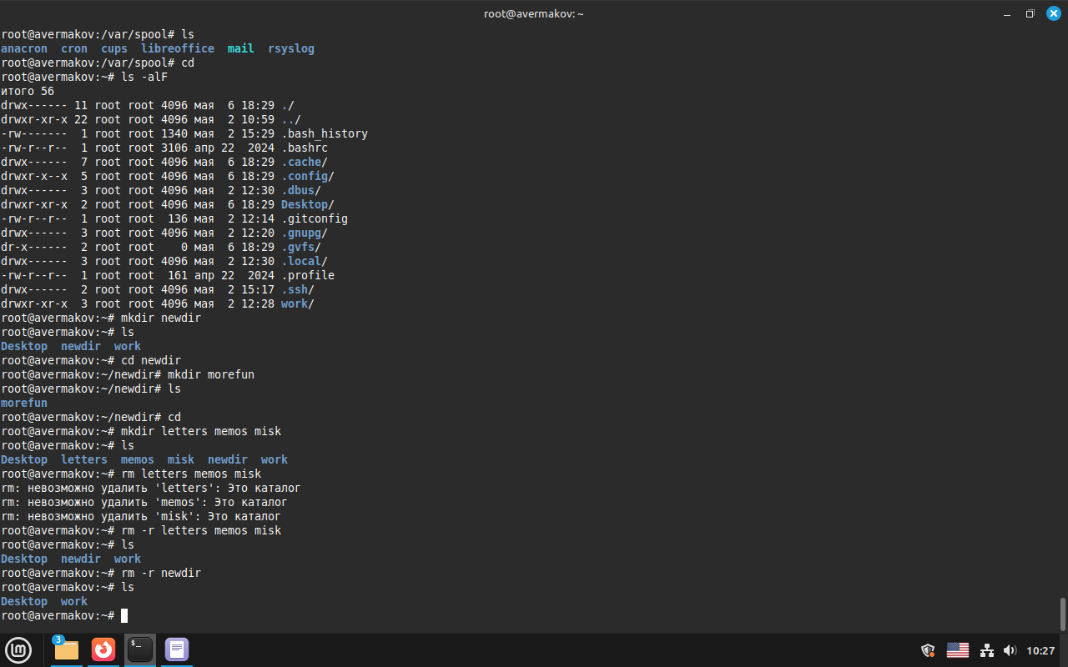

Рис. 2: Определили кто является владельцем файлов и подкаталогов. Создали и удалили каталоги и подкаталог

С помощью команды man определили, какую опцию команды ls нужно использовать для просмотра содержимое не только указанного каталога, но и подкаталогов, входящих в него и набор опций команды ls, позволяющий отсортировать по времени последнего изменения выводимый список содержимого каталога с развёрнутым описанием файлов.(рис. 3).

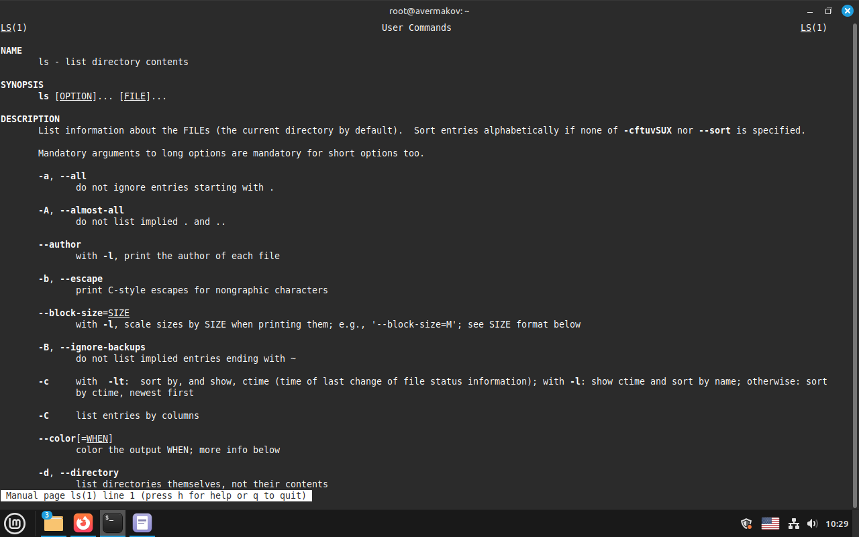

Рис. 3: Использование команды man для изучения опций команды ls

Использовали команду man для просмотра описания опций команды pwd (рис. 4).

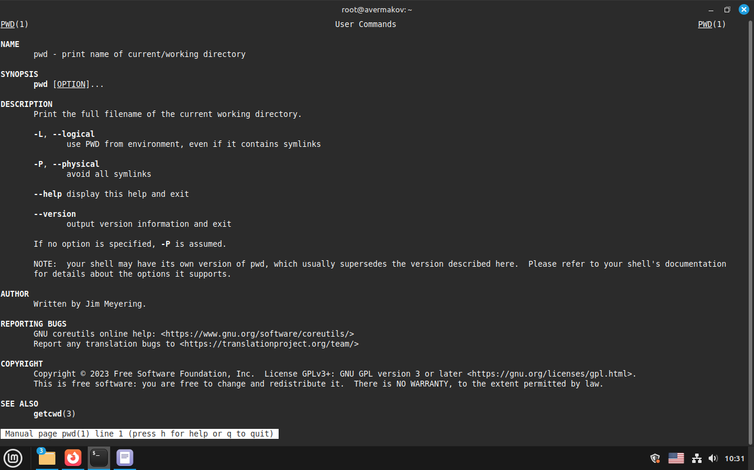

Рис. 4: Использование команды man для изучения опций команды pwd

Использовали команду man для просмотра описания опций команды mkdir (рис. 5).

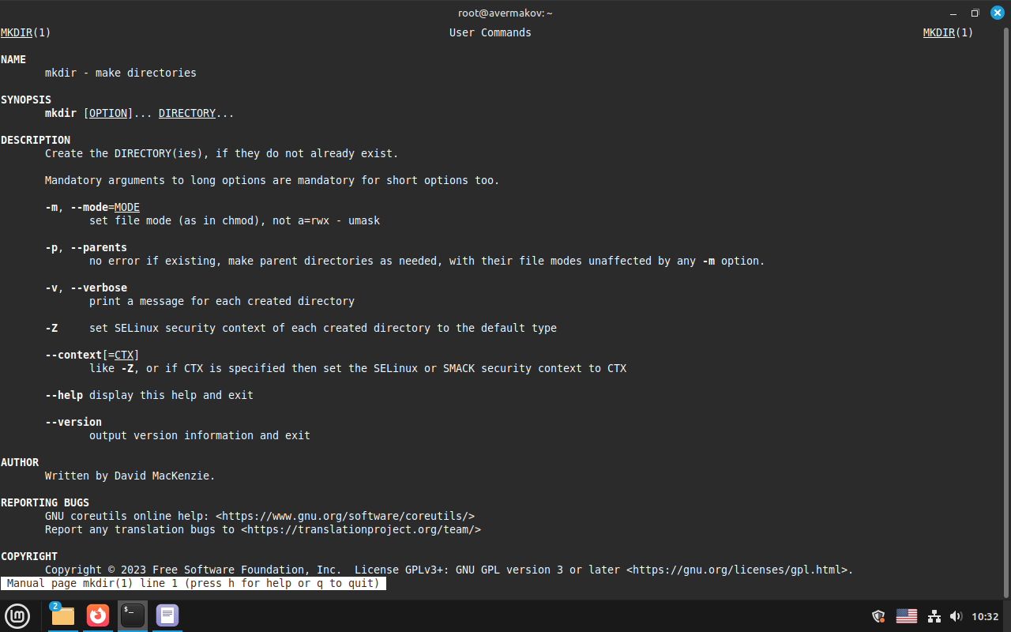

Рис. 5: Использование команды man для изучения опций команды mkdir

Использовали команду man для просмотра описания опций команды rmdir (рис. 6).

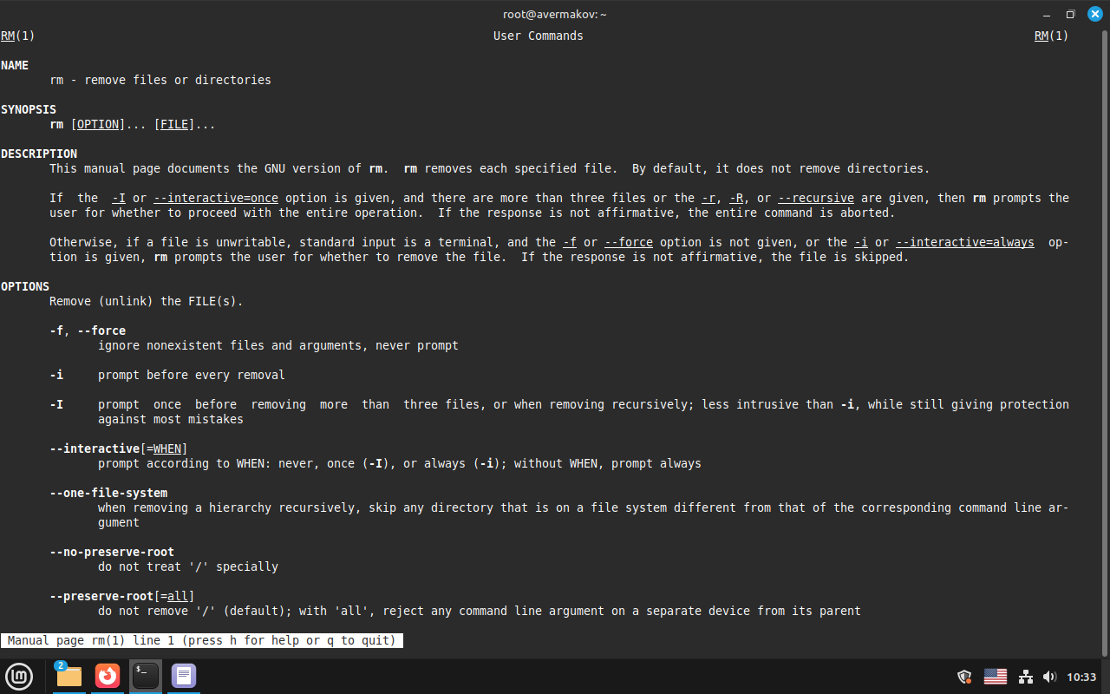

Рис. 6: Использование команды man для изучения опций команды rmdir

Использовали команду man для просмотра описания опций команды rm (рис. 7).

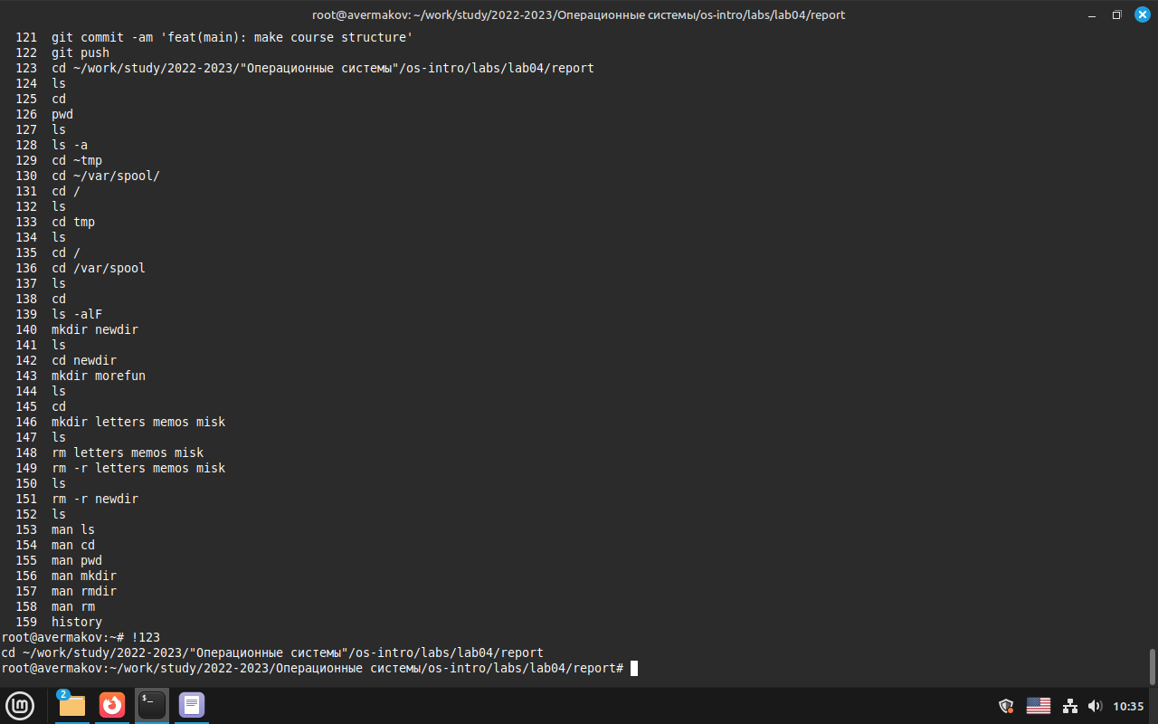

Рис. 7: Использование команды man для изучения опций команды rm

# 4 Выводы

Были получены практические навыки взаимодействия с системой посредством командной строки и изучены команды ls, cd, pwd, mkdir, rmdir, rm.

# Список литературы

1. GNU Bash Manual [Электронный ресурс]. Free Software Foundation, 2016. URL: https://www.gnu.org/software/bash/manual/.
2. Newham C. Learning the bash Shell: Unix Shell Programming. O’Reilly Media, 2005. 354 с.
3. Zarrelli G. Mastering Bash. Packt Publishing, 2017. 502 с.
4. Robbins A. Bash Pocket Reference. O’Reilly Media, 2016. 156 с.
5. Таненбаум Э. Архитектура компьютера. 6-е изд. СПб.: Питер, 2013. 874 с.
6. Таненбаум Э., Бос Х. Современные операционные системы. 4-е изд. СПб.: Питер, 2015. 1120 с.